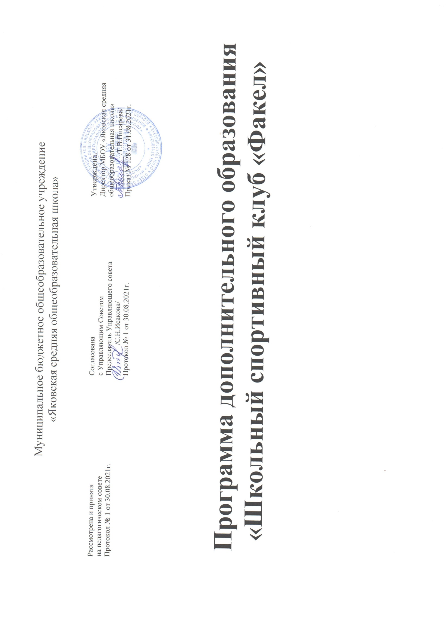

**Паспорт программы**

|  |  |
| --- | --- |
| **Основная цель программы** | Цель: приобщение подростков и родителей к здоровому образу жизни, через изучение ЗОЖ и пропаганды, через физические упражнения |
| **Основные задачи программы** | Для достижения цели определены следующие задачи:   * вовлечение молодёжи в активное занятие физической культурой и спортом; * развитие социально и личностно - значимых качеств, создавая условия для их проявления в спорте и жизнедеятельности через освоение совокупности правил, норм поведения, обязанностей к самому себе, к другим людям, обществу; * распространение опыта работы спортивного клуба через СМИ, педагогические сетевые сообщества, сайт школы, школьную газету; * организация соревнований по олимпийским видам спорта, олимпийских уроков, конкурсов знатоков олимпийского движения, турниров.   . |
| **Сроки реализации программы** | 2021-2024 г.г. |
| **Исполнители программы** | МБОУ «Яковская средняя общеобразовательная школа», составлена для обучающихся 1-11 классов |
| **Объем и источники дополнительного финансирования** | Источником финансирования программы развития является бюджет образовательного  учреждения |
| **Система управления программой и контроль** | Контроль за ходом реализации программы осуществляет методист Борисова С.Ю. |
| **Ожидаемые конечные результаты** | Социальный эффект.   * привлечение родителей к сотрудничеству в ШСК, в городских, окружных, спортивно-массовых мероприятиях примут участие свыше 30 учащихся нашей школы. * вовлечение трудных детей школы в секции и мероприятия клуба; * вовлечение родителей в физкультурно – массовые мероприятия школы.   Образовательный эффект.   * Освоение компонентов ключевых (универсальных) компетентностей: знаний умений и навыков; * Развить у учащихся осознанное отношение к вопросам сохранения собственного здоровья; |
|  | * Выпуск бюллетеней на тему олимпийского образования. * Разработка проектов по каникулярной занятости детей и летнему оздоровительному отдыху.   Профессиональный эффект.  Спортивные успехи ***–*** на основе устойчивой мотивации к занятиям избранным видом спорта в контексте учебно-тренировочного процесса:   * победное участие в соревнованиях», «Президентские игры» и   «Президентские состязания»;   * рост показателей спортивных достижений учащихся на уровне школы, города; * присвоение разрядов лучшим спортсменам школы. * профориентация старшеклассников (выбор педагогических вузов спортивной направленности);   Деятельность совета ШСК и волонтеров из членов клуба позволит пропагандировать здоровый образ жизни, профилактику вредных привычек, поможет узнать историю олимпийские достижения через связь со СМИ, выпуск буклетов, фотогазет. |

## Актуальность программы.

Поддержание и укрепление здоровья нации, приобщение к занятиям физической культурой и спортом уже долгое время является одним из приоритетных направлений развития нашей страны. В настоящее время работа в данном направлении ведется с помощью реализации Распоряжения Правительства РФ от 24.11.2020 г. № 3081-р «О стратегии развития физической культуры и спорта в Российской Федерации на период до 2030 года», целью которой является – создание условий для укрепления здоровья населения путем развития инфраструктуры спорта. Популяризации массового и профессионального спорта и приобщение различных слоев общества к регулярным занятиям физической культурой и спортом.

Ни одно другое социальное окружение нашего города не может оказать такого воздействия на формирование здоровой личности школьника, на развитие олимпийских видов спорта, какое может осуществить школа, которая является местом активной деятельности ребенка на протяжении 11 школьных лет. Именно здесь интенсивно развивается детский организм, происходит формирование здоровья на даль- нейшую жизнь, именно здесь появляются новые детские рекорды.

## Обоснование.

Приобщение подростков к ценности здорового образа жизни является одной из основных задач ШСК «Факел». Именно поэтому наш педагогический коллектив выбрал её основным направлением работы с подрастающим поколением, которые впоследствии смогут показать пример здорового образа жизни.

Здоровье надо не беречь, а укреплять и приумножать, а это возможно лишь при здоровом образе жизни и активном занятии физической культурой.

Для занятий созданы все условия: действует спортивный зал, благоустроена пришкольная спортивная площадка.

В школе богатые спортивные традиции:

- ежегодно проводятся Дни Здоровья, целью которых является популяризация ЗОЖ, организация активного здорового отдыха;

- спортивно-массовые мероприятия, соревнования команд: «Веселые старты», «Папа, мама, я – дружная семья»;

- организация плановой внеклассной работы по физической культуре через работу спортивных секций («волейбол», «баскетбол»);

- участие в районных военно-патриотических мероприятиях в рамках проекта «Школа безопасности»;

- участие в районных соревнованиях КЭС-БАСКЕТ.

С учётом данных обстоятельств, администрация МБОУ «Яковская средняя общеобразовательная школа» считает наиболее соответствующей требованиям современности идею создания школьного спортивного клуба.

## Основное содержание программы.

Программа ШСК «Факел» разработана на основании документов, составляющих нормативно-правовую базу для создания и организации деятельности физкультурно - спортивных клубов:

* 1. Закон «Об образовании» РФ
  2. «Методические рекомендации по созданию и организации деятельности школьных спортивных клубов в образовательных учреждениях», утверждѐнных приказом Министерством образования и науки РФ от 10.08.2011г.
  3. Программа «Школа- территория здоровья»
  4. Распоряжение Правительства РФ от 24.11.2020 г. № 3081-р «О стратегии развития физической культуры и спорта в Российской Федерации на период до 2030 года».

## Программа развития образования разработана на основе принципов:

* + - целостности и системности предполагаемых изменений;
    - открытости образовательной системы.

ШСК «Факел» создан на основании приказа директора школы и функционирует в соответствии с Уставом школьного спортивного клуба и положением о школьном спортивном клубе, утверждённым директором школы.

Физкультурно-спортивный клуб осуществляет свою деятельность совместно с Управляющим советом, Советом родителей и Педагогическим советом школы.

## Условия для создания ШСК «Факел»

|  |  |  |  |
| --- | --- | --- | --- |
| **Кадровое** | **Материально - техническое** | **Финансовое** | **Нормативно - правовое (локальные акты)** |
| * В состав Совета ШСК входят: * куратор клуба (педагог-организатор); * председатель совета ШСК; * учитель физической культуры; * педагоги школы. | Используются ресурсы:   * спортивного зала; * пришкольные спортивные площадки; * спортивное оборудование; * площадка для проведения уроков на открытом воздухе. | * занятия в спортивном клубе осуществляются педагогами в пределах бюджетного финансирования; * целевые спонсорские средства; * благотворительные   пожертвования юридических и физических лиц. | 1.Приказ «Об открытии школьного спортивного клуба «Факел» 2.Положение о ШСК «Факел» 3.Должностные обязанности руководителя ШСК   1. План работы ШСК на 2021 -2022 уч. год 2. Программа ШСК |

**Приоритетные направления деятельности.**

|  |  |  |  |  |  |  |  |  |  |
| --- | --- | --- | --- | --- | --- | --- | --- | --- | --- |
| **Этапы деятельности** | | | | | **Виды деятельности. Индикаторы** | | | | |
| **I этап –** подготовительный  Информационно – агитационная деятельность: | | | | | | | | | |
| Анализ исходной ситуации. | | Кадровое и финансовое обеспечение. Наличие в клубе спортивного инвентаря, спортивного и  тренажерного залов, спортивных площадок. | | | | | | Наличие спортинвентаря и оборудования | |
| Анкетирование детей | | * Мониторинг физического развития по основным физическим параметрам; * психолого-педагогический мониторинг самочувствия и утомляемости учащихся (психофизиологический тест); * тест «Я выбираю здоровье» | | | | | | Диаграммы, инф карты | |
| Создание школьной спортивной «Радиоволны» | | Агитационная работа в средствах массовой информации, по вовлечению обучающихся к занятиям спортом. Оформление буклетов по олимпийской тематике. Оформление стенда «Они будущие олимпийские чемпионы» | | | | | | Еженедельные новости | |
| **Организационная деятельность:** | | | | | | | | | |
| Организация детско-взрослого самоуправления (заседаний совета ШСК) | | * Создание физкультурно – спортивного совета среди учащихся, родителей и общественности Утверждение документов на управляющем совете школы. * Создание отряда спортивного резерва, школьной спортивной «Радиоволны». * Планирование, организация и проведение мероприятий | | | | | | * Работа творческой группы по созданию клуба. * Создание нормативной базы: * Приказ о назначении руководителя клуба, о совете клуба, об утверждении плана работы. Положения, расписание спортивных секций, работы спортивного зала; должностные обязанности руководителя и педагогов, план работы ШСК; * создание направления ШСК * протоколы заседаний Совета клуба. * Отчеты о проведении мероприятий. | |
| Создание символики ШСК. | | Конкурс на название ШСК, эмблемы и девиза, сбор предложений по организации физкультурно – массовых мероприятий.  Приобретение спортивной формы | | | | | | Атрибутика ШСК, форма | |
| **II этап – системообразующий**  Социально - значимая физкультурно - спортивная деятельность: | | | | | | | | | |
| Торжественное открытие школьного спортивного клуба | | | Праздник здоровья. | | | | План проведения, приказ | | |
| Организация физкультурно массовых мероприятий |  |  | Проведение физкультурно – массовых мероприятий: Спартакиады, предметные недели дни открытых дверей, часы спорта,  Дни здоровья и отдыха, турниры, акции | | | | Создание видео роликов, публикации в газетах  Выпуск буклета «Мой спортивный клуб» | | |
| Организация занятий по интересам, возрастам, уровню физической подготовленности. | | | Количество детей, занимающихся постоянно в спортивных секциях ШСК. | | | | Не менее 30% от числа учащихся школы. | | |
| Реализация проектов: «Семейный выходной», «1 Сентября - день знаний и здоровья», «Детские рекорды». | | | Занятость в клубе детей и взрослых (семейные старты, соревнования волейболу, футболу и.тд) | | |  | Фото и видео альбомы, видеоролики, публикации в прессе | | |
| Летняя спортивно- оздоровительная | | | Проведение физкультурно – массовых | | | |  | | |
| компания | | | мероприятий, походов, экскурсий. | | | |  | | |
| **III этап – заключительный** | | | | | | | | | |
| * Увеличение количества детей, ведущих здоровый образ жизни, занимающихся спортом; * уменьшение количества детей, имеющих пагубные привычки; * повышение уровня профилактической работы по предупреждению вредных привычек. | | | | Мониторинги, анкетирования | | | | | Результаты анкетирования информация и диагностические карты |
| Накопление и обобщение накопленного опыта по деятельности клуба | | | | Выступление на заседаниях ШМО. | | | | | Протоколы, тексты выступлений. |
| Участие в проектах и конкурсах | | | | «Президентские состязания» и  «Президентские спортивные игры» Городской Спартакиаде школьников | | | | | Дипломы, публикации в СМИ, фото и видео материалы |

## Основные формы организации и виды деятельности

* работа с большой аудиторией – соревновательная деятельность различного содержания и уровня; беседа; встречи с ветеранами спорта, спортивные комплексы, походы;
* работа в классах (малых – до 5 участников, средних – до 10 участников) – творческие конкурсы (рисунков, плакатов, кроссвордов, выпуск

«горячих листовок», стихи и др.); игры (коммуникативные, сюжетно-ролевые,);

* командная деятельность ***–*** соревнования и состязания в рамках содержания программы.
* учебная деятельность***:*** учебный план предусматривает введение 3- х часов занятий по физической культуре в 1-11 классах в учебное и внеурочное время.

## Включение олимпийской тематики в содержание урока физкультуры:

* + «Легенды и мифы Греции о зарождении олимпийских игр»
  + «Олимпийские и неолимпийские виды спорта»
  + «Олимпийская азбука. Необычные истории с обычными прыжками»
  + «Олимпийские игры: прошлое, настоящее, будущее»
  + «Олимпийские символы»
  + «Бег вчера и сегодня»
  + «Знаменитые олимпийские чемпионы и их спортивные достижения в лѐгкой атлетике»
  + «Лыжный спорт. Из истории»

## Примерная тематика классных часов по ЗОЖ

|  |  |  |
| --- | --- | --- |
| ***1 класс***   * Режим дня * Уход за зубами * Забота о глазах * В гостях у Мойдодыра * Один дома * Игры и игрушки. * Жадность и жадины. * Добрым быть приятнее, чем злым, завистливым и жадным.   ***2 класс***   * Солнце, воздух и вода – наши лучшие друзья. * Правильное питание * О витаминах * Правильная осанка * Пожарная безопасность в школе и дома * Безопасность в доме * Падение с высоты. Опасность открытого окна, катания на перилах и т.д. * Правила безопасности при катании на велосипеде * Что делать если не хочется идти в школу. * Мы пришли во владения природы   ***3 класс***   * Как предостеречь себя от вредных привычек. * Кто нас лечит? * Прививки от болезней. * Что нужно знать о лекарствах * Осторожно - электричество * Правила поведения на воде * Осторожно – лед. Правила поведения на льду * Почему мы часто говорим неправду? * Надо уметь сдерживать себя. * Правила поведения за столом   ***4 класс*** | ***6 класс***   * От чего зависит рост и развитие организма. * Физические особенности развития мальчика и девочки. * Твоя нервная система * Утомление и переутомление. * Я - дома, я - в школе, я - среди друзей. * Иметь своѐ мнение – это важно?! * Нехорошие слова. * Обычаи и традиции народов мира. * Мир энциклопедий.   ***7 класс***   * Питание и восстановление. * Пищевые добавки и витамины * Стрессы и их влияние на здоровье. * Правильное дыхание. * Привычки и здоровье * Токсичные вещества и ПАВ * Умение управлять собой * Ответственность и безответственность. Что прячется за этими словами? * Компьютер в жизни человека.   ***8 класс***   * Мальчик или мужчина * Великий женский секрет * Эмоции и двигательная активность. * Как развивать свой интеллект? * Здоровый образ жизни - главное условие профилактики возникновения вредных привычек * Портрет друга, которого я хотел бы иметь * Люди, на которых хотелось бы быть похожим. * Что меня радует и огорчает в школе. * Страна, в которой мне хотелось бы жить. * Нет терроризму | |
| * Утомление и переутомление. Учимся отдыхать * Как сделать сон полезным. * Движение – это жизнь * Как организовать свой отдых после уроков. Ожоги. Опасность при пользовании пиротехническими средствами * Укусы зверей, змей, насекомых * Оказание первой помощи при простых травмах * Мой компьютер – плюсы и минусы. * Почему мы часто не слушаем родителей? * Как следует относиться к наказаниям. * Культура поведения   ***5 класс***   * Принципы рационального питания. * Здоровые привычки - здоровый образ жизни * Тренировка памяти. * Память и обучение. * Чем заняться после школы. * Как выбирать себе друзей. * Памятные даты моей семьи. * Газеты и журналы моей семьи. * Профессии милосердия и добра. | ***9 класс***   * Видео-диспут по профилактике ранней беременности «Чья сторона» * Никотин, алкоголь, наркотики. * Питание и здоровье. * Кризисные состояния у подростков * "Экзамены без стресса". * Чувство взрослости. Что такое? * Я имею право на … * Пивной алкоголизм – беда молодых * Выбор дальнейшего пути: «За» и «Против».   ***10 класс***   * Профилактика и преодоление вредных привычек. * "Внимание, СПИД!". * Влюбленность. * Компания в жизни старшеклассника.   ***11 класс***   * Профилактика и преодоление вредных привычек. * Гипертония. * "Осторожно, СПИД!". * Компания в жизни старшеклассника. * Прекрасное в нашей жизни |

В системе дополнительного образования реализуются следящие программы спортивно - оздоровительной направленности: (мини-футбол, баскетбол, волейбол, общая физическая подготовка). Во внеурочной деятельности реализуются программы «Спортивный калейдоскоп»,

«Мир спортивных игр», «Спортивные игры», «Настольный теннис».

## Финансовое обеспечение программы:

МБОУ **«**Яковская средняя общеобразовательная школа**»** гарантирует клубу содействие в материально – техническом обеспечении и оснащении образовательной деятельности, оборудовании помещений клуба в соответствии с государственными и местными нормами и требованиями.

## Методическое обеспечение программы

* Федеральный Закон от 04.12. 2007 г. № 329-ФЗ (ред. от 30.04.2021) «О физической культуре и спорте в Российской Федерации»
* Распоряжение Правительства РФ от 24.11.2020 г. № 3081-р «О стратегии развития физической культуры и спорта в Российской Федерации на период до 2030 года».
* Распоряжение Правительства РФ от 29.05. 2015 г. № 996-р «Об утверждении Стратегии развития воспитания в РФ на период до 2025 г.».
  + Постановление Правительства РФ от 15.04. 2014 г. № 302 «Об утверждении Государственной программы Российской федерации «Развитие физической культуры и спорта» (с изменениями).